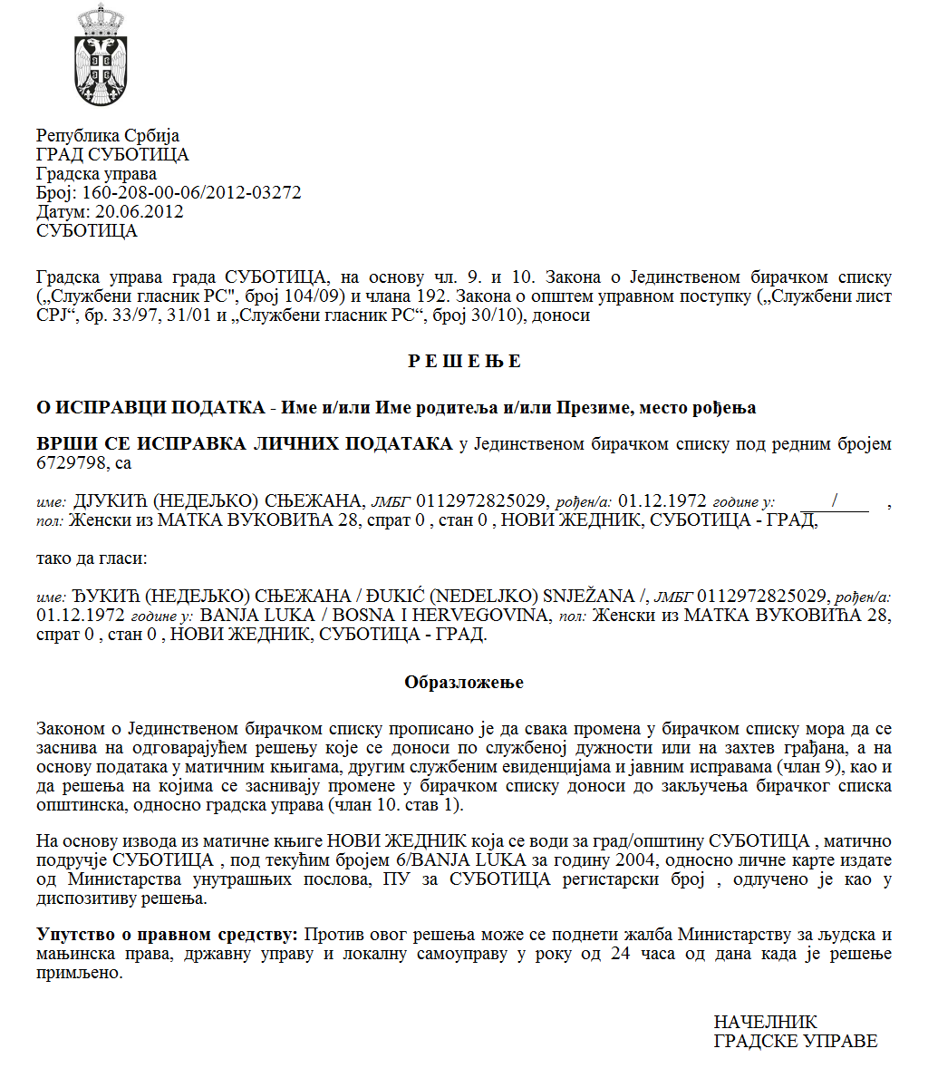

**Szerb Köztársaság**

**Vajdaság Autonóm Tartomány**

**Zenta község**

**ZENTA KÖZSÉG KÖZSÉGI TANÁCSA**

**Szám: 0031242668 2024 08858 001 000 416 192**

**Kelt: 2024.XI. 20-án**

**Z e n t a**

A közvitáról szóló rendelet (Zenta Község Hivatalos Lapja, 1/2020. sz.) 29. szakasza alapján Zenta község Községi Tanácsa meghozta az alábbi

**JELENTÉST**

**aZ ÁLLAMI, ILLETVE A Zenta község tulajdonában lévő üzlethelyiségek és garázsok bérbeadásának feltételeiről és eljárásáról szóló RENDELET módosításáról és kiegészítéséről SZÓLÓ RENDELET JAVASLATÁRÓL**

Zenta község Községi Tanácsa 2024.XI.6-án meghozta a Zenta község tulajdonában lévő üzlethelyiségek és garázsok bérbeadásának feltételeiről és eljárásáról szóló rendelet módosításáról és kiegészítéséről szóló rendeletjavaslatot és egyben felkérte valamennyi érdekelt alanyt, akik szeretnék kifejezni véleményüket, hogy adják meg észrevételeiket és sugallataikat, illetve vegyenek részt a közvitán a Zenta község tulajdonában lévő üzlethelyiségek és garázsok bérbeadásának feltételeiről és eljárásáról szóló rendelet módosításáról és kiegészítéséről szóló rendeletjavaslattal kapcsolatban.

A Zenta község tulajdonában lévő üzlethelyiségek és garázsok bérbeadásának feltételeiről és eljárásáról szóló rendelet módosításáról és kiegészítéséről szóló rendeletjavaslat és a tájékoztatás a közvita összehívásáról közzétételre került Zenta község hivatalos honlapján.

A közvita megtartása 2024.XI.19-ére volt előirányozva, 15,00-től 16,00 óráig a zentai Városháza Andruskó-termében (35. sz. iroda),a Fő tér 1. szám alatt, azonban azon a Községi Közigazgatási Hivatal foglalkoztatottját kivéve nem jelent meg senki sem.

A jelen jelentés közzétételre kerül Zenta község honlapján.

Burány Hajnalka s.k.

Zenta község Községi Tanácsának elnöke

.